МИНИСТЕРСТВО НАУКИ И ВЫСШЕГО ОБРАЗОВАНИЯ РОССИЙСКОЙ ФЕДЕРАЦИИ
Филиал федерального государственного бюджетного образовательного учреждения высшего образования
«Алтайский государственный университет»
в г. Бийске

Практическая работа №3
По дисциплине: «Технология разработки программного обеспечения»

Выполнил: студент 405с9-2
Ставышенко Михаил Алексеевич
Проверил: преподаватель Кураев Максим Иванович

Бийск 2026
Практическая работа №3
Создание кооперативной диаграммы

Вариант 5. Система библиотеки
Цель работы: научиться строить кооперативную диаграмму (диаграмму коммуникации) для того же сценария, что и в прошлой работе.
Кооперативная диаграмма показывает те же сообщения, что и диаграмма последовательности, но упор делается на связи между объектами, а не на время.

Ход работы
1. Создал новую диаграмму Communication Diagram и назвал её «Выдача книги».
2. Перетащил на неё действующее лицо Библиотекарь и добавил объекты: Окно выдачи, Форма выдачи книги, Выдача №57.
3. Связал объекты через Association Role (связь объекта) и на связях добавил сообщения (Forward Message).
4. Добавил объекты «Менеджер выдачи» и «Менеджер БД». Удалил связь между формой и выдачей и сделал новые связи: форма – менеджер выдачи, менеджер выдачи – выдача, менеджер выдачи – менеджер БД, выдача – менеджер БД.
5. Добавил сообщения с 5 по 9 и рефлексивное сообщение «Записать в базу» для менеджера БД.
6. Так как классы и операции уже были созданы в прошлой работе, просто соотнёс объекты с классами, а сообщения с готовыми операциями.
Готовая диаграмма на рисунке 1.

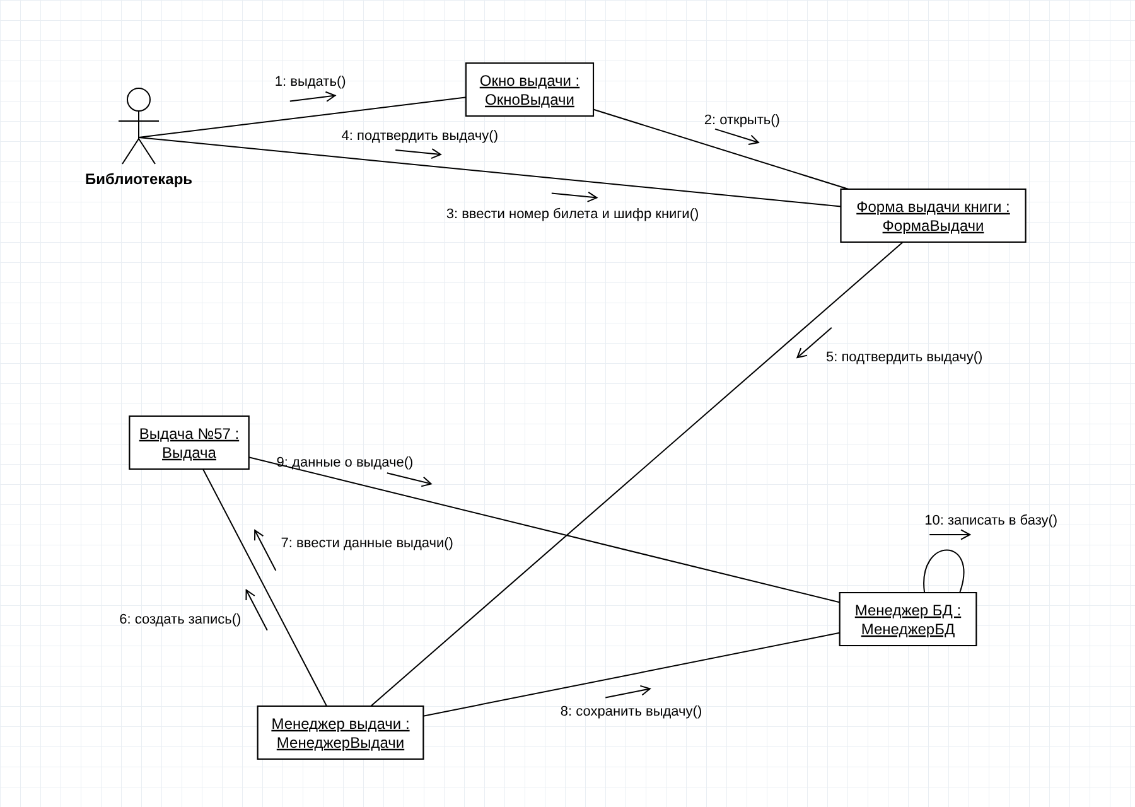
Рисунок 1 – Кооперативная диаграмма «Выдача книги»

Вывод: я построил кооперативную диаграмму для выдачи книги. Она содержит ту же информацию, что и диаграмма последовательности, но на ней лучше видно, какой объект с каким связан.

